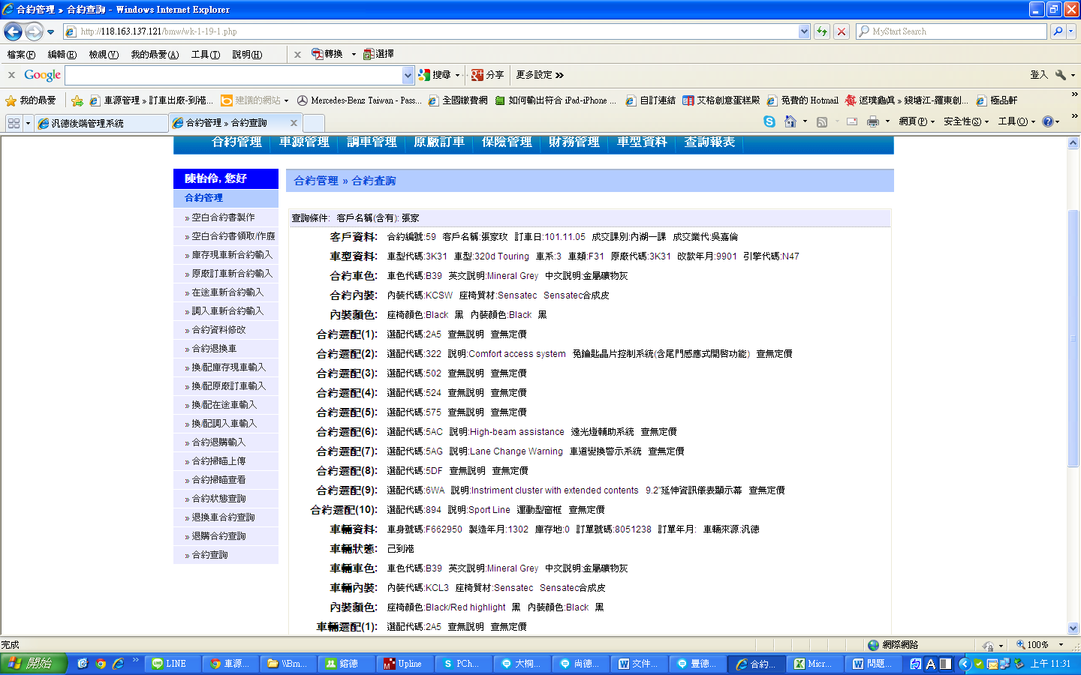

請問在 合約管理 » 合約查詢 ，是否可增加 到港、投單、到車日期欄位？

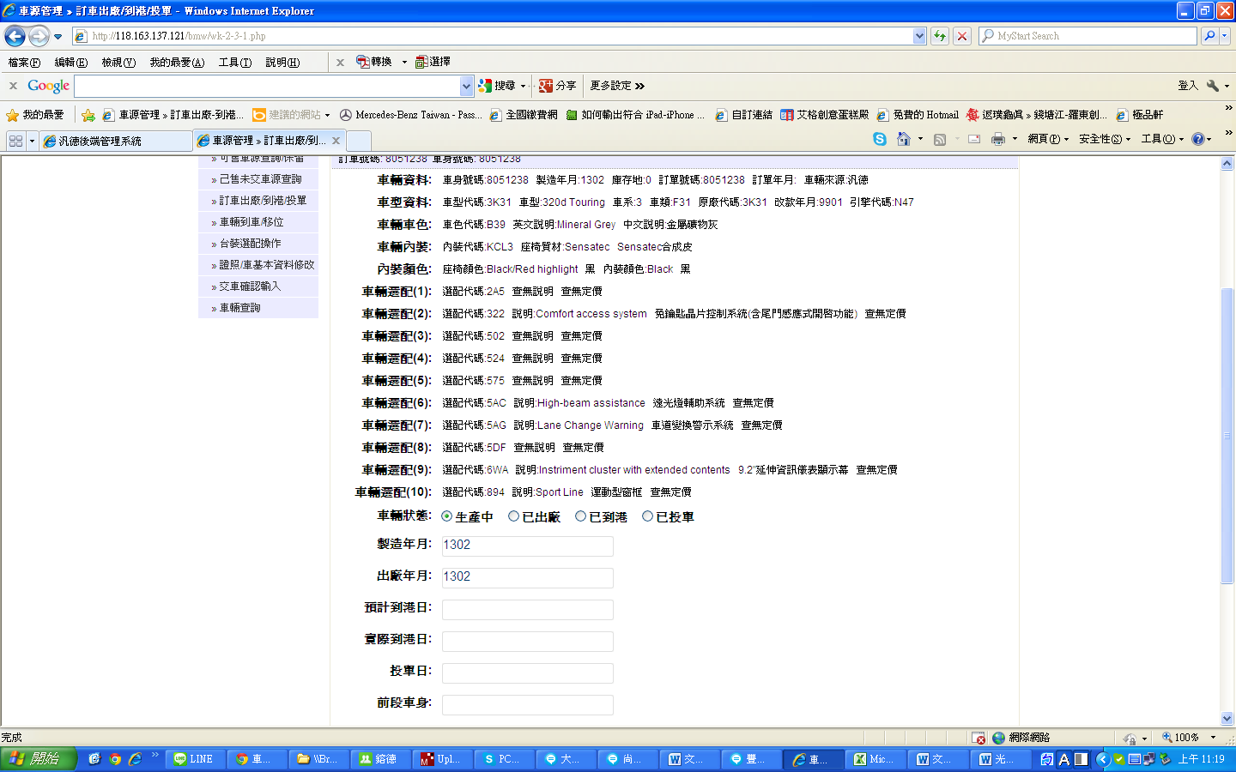

這台車已有到港資料，且是有客戶的，但…在此畫面中 車源管理 » 訂車出廠/到港/投單我將資料KEY IN時，會不知道這台車是不是有訂單的?? 會造成在文件上作業上不便。

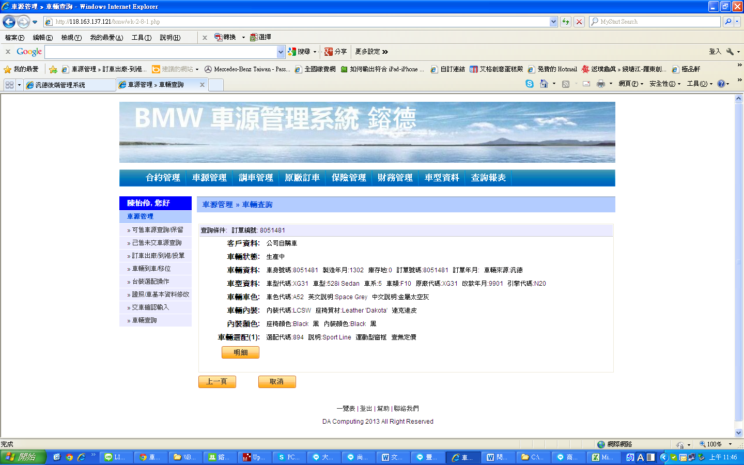

在 車源管理 » 車輛查詢 可否在此新增 客戶姓名及合約書編號 欄位，不用按到 明細 才看的到，

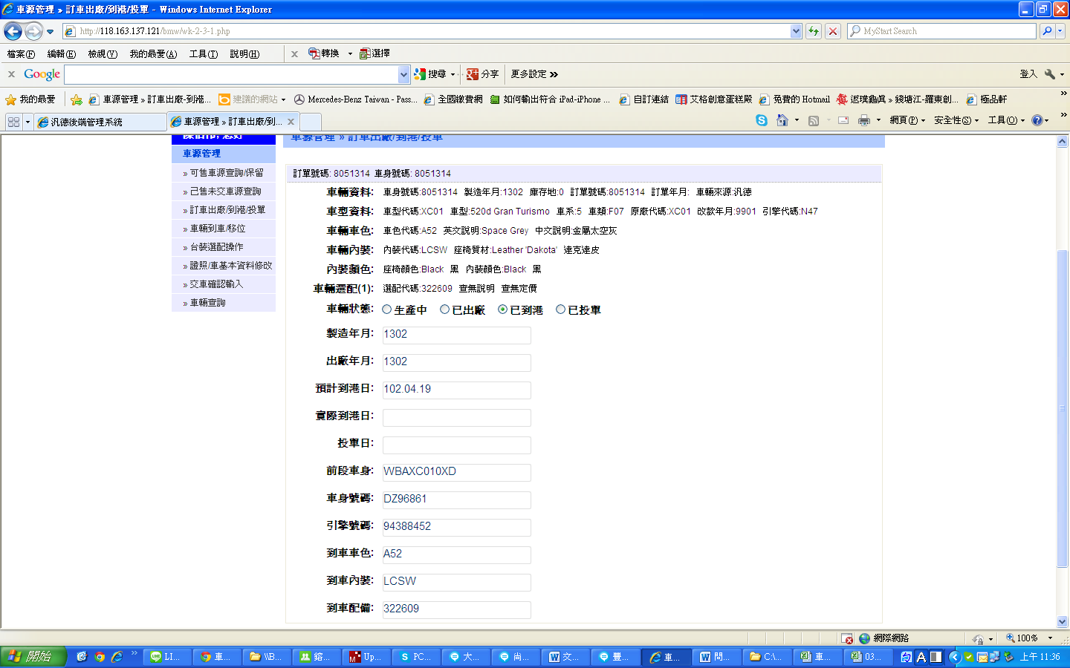

這台車有選配，在轉檔時有出現問題，我需要怎麼修改?

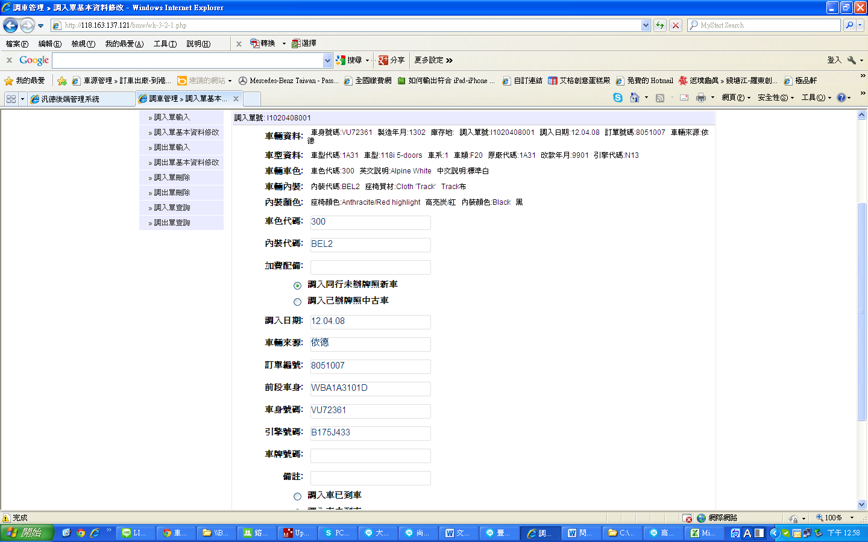

這台調入車已有到港資料，但是在調入時沒有到港日期的欄位，若在下方

車源管理 » 訂車出廠/到港/投單 則出現此畫面，我需要在哪個頁面將到港資料、提車…等資料輸入？

